Новый год — это время волшебства, улыбок и счастья. В этот праздник каждый может поверить в сказку, окунуться в атмосферу чего-то необыкновенного, таинственного, завораживающего и, несомненно, незабываемого. Этот праздник важен для каждого без исключения. Взрослые, ощутив праздничное настроение, снова начинают верить в сказку, а искреннее восхищение и радость детей только дополняют и придают красочность этому событию.
В нашей любимой МБОУ г. Иркутска СОШ №67 также прошли праздничные мероприятия, посвященные этому волшебному празднику.
В начальных классах дети посмотрели новогоднюю сказку, которая им очень понравилась, особенно герои сказки. Учителя нашей школы поставили замечательную сказку с множеством танцев, спецэффектов. Также ребята поводили хоровод вокруг елки и поиграли в игры в спортивном зале.
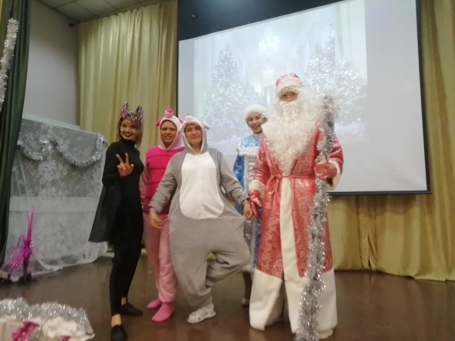
Старшие классы тоже с восторгом посмотрели новогоднюю сказку, подготовленную учителями нашей школы.
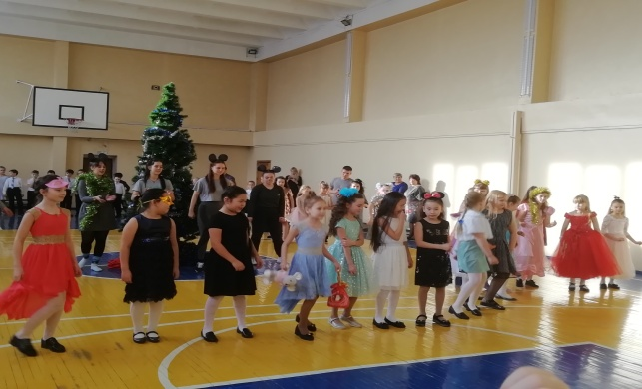
.
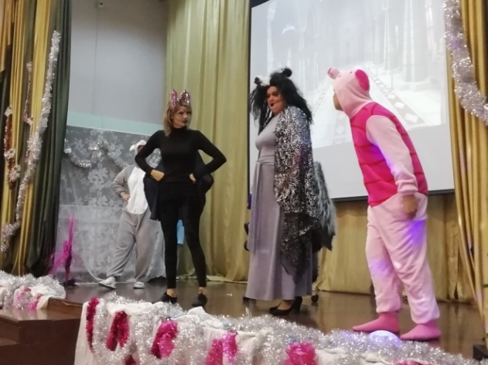
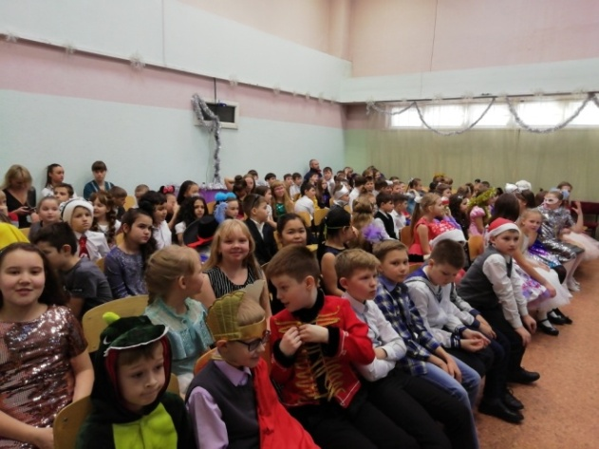
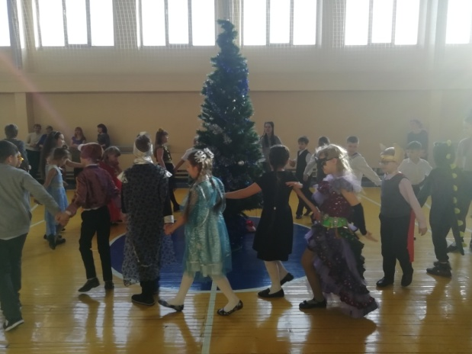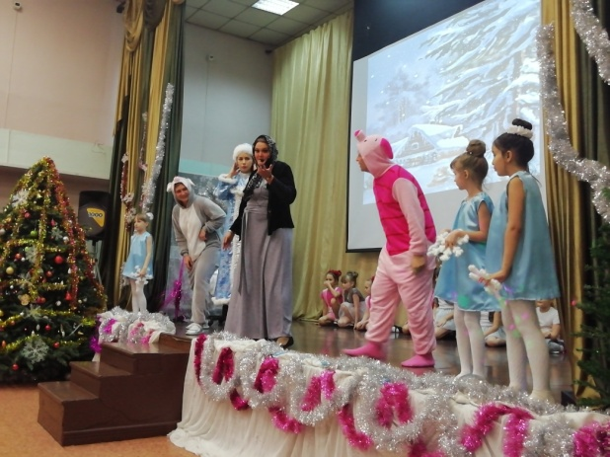
Автор статьи: Дубинина Софья 8 В

